Številka: 477-32/2015/81
Datum: 10. 5. 2023

Republika Slovenija, Ministrstvo za javno upravo, Tržaška cesta 21, Ljubljana, skladno s 50. členom Zakona o stvarnem premoženju države in samoupravnih lokalnih skupnosti (Uradni list RS, št. 11/18 in 79/18 – v nadaljevanju: ZSPDSLS-1) in 13. členom Uredbe o stvarnem premoženju države in samoupravnih lokalnih skupnosti (Uradni list RS, št. 31/18) objavlja
RAZPIS ELEKTRONSKE JAVNE DRAŽBE ZA PRODAJO NEPREMIČNINE
S PARC. ŠT. 3590/24, K.O. 1477 – VRHPOLJE
V DELEŽU DO CELOTE (1/1)

Pregled vsebine razpisa
1. Naziv in sedež organizatorja javne dražbe 2
2. Način in čas izvedbe javne dražbe 2
3. Predmet javne dražbe 2
4. Izklicna vrednost javne dražbe in najnižji znesek višanja na javni dražbi 3
5. Varščina 3
6. Pogoji pravnega posla 3
7. Sestava komisije javne dražbe in cenilec 3
8. Pogoji za prijavo in sodelovanje na javni dražbi 4
9. Način in rok prijave na javno dražbo 4
10. Potek javne dražbe 5
11. Sklenitev prodajne pogodbe in plačilo kupnine 6
14. Obvestilo posameznikom po 13. členu Splošne uredbe o varstvu podatkov (GDPR) 6

1. Naziv in sedež organizatorja javne dražbe
Republika Slovenija, Ministrstvo za javno upravo, Tržaška cesta 21, 1000 Ljubljana.

Način izvedbe | elektronski
Povezava | https://mju.mojedrazbe.com/drazba/prodaja-parcela-nezazidljiva-jugovzhodna-slovenija-novo-mesto-4417
Datum | 31. 5. 2023
Ura začetka | ob 9:00 uri

2. Način in čas izvedbe javne dražbe

3. Predmet javne dražbe
Vrsta predmeta | nepremičnina
Tip | zemljiška parcela
ID znak | Parcela 1477 3590/24
Delež | 1/1
Regija | jugovzhodna Slovenija
Naslov/lokacija | območje Občine Šentjernej
Površina | 4.783,00 m²
Kategorija | zemljišče
Namenska raba | stavbno zemljišče; površine za oddih, rekreacijo in šport
Dejanska raba | dejanska raba po GURS: neplodna zemljišča (6,4%), kmetijska zemljišča brez trajnih nasadov (93,6%)
Energetski razred | /
Obstoj predkupne pravice | ne

Nepremičnina z ID znakom: parcela 1477 3590/24, v naravi predstavlja nepozidano stavbno zemljišče s površino 4.783,00 m2, ki se nahaja ob lovski koči Lovske družine Orehovica ter v bližini planinskega doma na Miklavžu (cca. 500 m stran). Parcela je komunalno neopremljena in pravilne pravokotne oblike.
Po podrobnejši namenski rabi je nepremičnina z ID znakom: parcela 1477 3590/24 opredeljena kot površina za oddih in rekreacijo ZS. Nahaja se na ekološko pomembnem območju Gorjanci ter na območju naravnih vrednot Miklavž – košenica.
Dostop do navedene parcele je mogoč po urejeni makadamski cesti.
Nepremičnina je zemljiško knjižno urejena in bremen prosta.
Več podatkov o sami parceli in možnosti gradnje na njej je razvidnih iz priložene lokacijske informacije.

4. Izklicna vrednost javne dražbe in najnižji znesek višanja na javni dražbi
Izklicna vrednost | 57.300,00 EUR
Najnižji znesek višanja | 1.000,00 EUR

5. Varščina
Znesek varščine | 6.000,00 EUR
Rok za vplačilo varščine | najkasneje do 26. 5. 2023 do 24:00 ure.
IBAN za vplačilo varščine | SI56 0110 0630 0109 972
Uspelemu dražitelju se vplačana varščina všteje v kupnino, ostalim pa brezobrestno vrne v roku 30 dni po opravljeni javni dražbi, razen v primerih, navedenih v tem razpisu.

6. Pogoji pravnega posla
Nepremičnina se prodaja po načelu videno – kupljeno, zato morebitne reklamacije ne bodo upoštevane. Prodajalec ne jamči za izmere površin, niti za njihov namen uporabe. Kupec sam prevzema obveznost odprave morebitnih pomanjkljivosti v zvezi s kvaliteto in obsegom predmeta prodaje.
Kupnino, zmanjšano za znesek vplačane varščine, je kupec dolžan plačati v 30-ih dneh po sklenitvi prodajne pogodbe. Plačilo celotne kupnine v določenem roku je bistvena sestavina pravnega posla. V kolikor kupnina ni plačana v roku, se šteje posel za razvezan po samem zakonu, varščina pa se zadrži kot pogodbena kazen.
Kupec bo dolžan poleg najvišje izklicane ponujene cene plačati še 2% davek na promet z nepremičninami in vse stroške v zvezi s prenosom lastništva na predmetu javne dražbe (overitve, takse, vpis v zemljiško knjigo in drugo).

7. Sestava komisije javne dražbe in cenilec
Postopek javne dražbe izvaja komisija organizatorja v sestavi:
- Metka Smrdel, podsekretarka – predsednica
- Erika Jurkovič, višja svetovalka – članica
- Lucija Srebernjak, sekretarka – članica
- Domen Boškovič, višji svetovalec – nadomestni član.
Zaradi nepredvidljivih dogodkov se sestava komisije lahko spremeni, o čemer bodo prijavljeni dražitelji obveščeni. Če prijavljeni dražitelj zaradi tega ne izpolnjuje več pogoja iz druge alineje 8. točke tega razpisa za sodelovanje na javni dražbi, mora o tem nemudoma obvestiti organizatorja javne dražbe na način, ki bo naveden v obvestilu dražitelju o spremembi komisije.
Za predmet javne dražbe je oceno vrednosti opravila Barbara Klugler, sodna cenilka za gradbeništvo – nepremičnine.

8. Pogoji za prijavo in sodelovanje na javni dražbi
Za prijavo in sodelovanje na javni dražbi mora zainteresirani dražitelj izpolnjevati naslednje pogoje:
- pravočasno vplačati varščino iz 5. točke tega razpisa javne dražbe, pri čemer namen plačila in referenco za plačilo zainteresirani dražitelj prejme ob vnosu podatkov za prijavo na predmetno javno dražbo;
- ni cenilec ali član komisije javne dražbe, ki so navedeni v 7. točki tega razpisa javne dražbe ter z njimi povezana oseba, za katero se šteje:
  - fizična oseba, ki je s članom komisije ali cenilcem v krvnem sorodstvu v ravni vrsti do katerega koli kolena, v stranski vrsti pa do tretjega kolena, ali ki je s članom komisije ali cenilcem v zakonu, zunajzakonski skupnosti, sklenjeni ali nesklenjeni partnerski zvezi ali v svaštvu do drugega kolena, ne glede na to, ali je zakonska zveza oziroma partnerska zveza prenehala ali ne,
  - fizična oseba, ki je s članom komisije ali cenilcem v odnosu skrbništva ali posvojenca oziroma posvojitelja,
  - pravna oseba, v kapitalu katere ima član komisije ali cenilec delež večji od 50 odstotkov in
  - druga oseba, s katerimi je glede na znane okoliščine ali na kakršnem koli pravnem temelju povezan član komisije ali cenilec, tako da zaradi te povezave obstaja dvom o njegovi nepristranskosti pri opravljanju funkcije člana komisije ali cenilca in
- je pravna ali fizična oseba, ki v skladu s pravnim redom Republike Slovenije lahko postane lastnik nepremičnin v Republiki Sloveniji.

9. Način in rok prijave na javno dražbo
Komunikacija z organizatorjem javne dražbe in prijava k sodelovanju na javni dražbi poteka elektronsko. Ob prvem vstopu v aplikacijo za izvajanje elektronskih javnih dražb se mora vsak zainteresirani dražitelj oziroma njegov zastopnik registrirati. Po opravljeni registraciji se je za prijavo na dražbo treba vpisati na spodaj navedeni povezavi in priložiti v nadaljevanju navedene obvezne priloge.
Rok za prijavo | 29. 5. 2023 do 15:00 ure
Povezava za prijavo | https://mju.mojedrazbe.com/drazba/prodaja-parcela-nezazidljiva-jugovzhodna-slovenija-novo-mesto-4417
Prijave so možne od 16. 5. 2023 od 00:00 ure dalje do izteka roka za prijavo.
Zainteresirani dražitelj se k sodelovanju na predmetni javni dražbi prijavi sam ali po zakonitem zastopniku oziroma pooblaščencu v zgoraj navedenem roku na navedeni povezavi za prijavo.
V kolikor je za sodelovanje na javni dražbi kot dražitelj zainteresiranih dvoje ali več oseb skupaj kot povezane sodelujoče osebe, morajo te za prijavo in sodelovanje na javni dražbi pooblastiti skupnega pooblaščenca, ki je lahko eden izmed povezanih sodelujočih oseb ali tretja oseba. Skupni pooblaščenec mora ob vnosu podatkov za prijavo na javno dražbo navesti zahtevane podatke, delež udeležbe na javni dražbi oziroma, v primeru uspeha na javni dražbi, pri nakupu predmeta javne dražbe in naložiti obvezne priloge zase in za vsako od povezanih sodelujočih oseb.
Pred zaključkom prijave, najkasneje do roka iz 5. točke tega razpisa javne dražbe, mora biti vplačana varščina na podlagi podatkov za plačilo, ki jih zainteresiran dražitelj prejme ob vnosu podatkov za prijavo na predmetno javno dražbo.
Obvezne priloge prijave so:
- pooblastilo oziroma pooblastila za sodelovanje na dražbi, če bo v imenu dražitelja na dražbi sodeloval njegov pooblaščenec ali skupni pooblaščenec povezanih sodelujočih oseb;
- potrdilo o pravočasno vplačani varščini in
- kopija osebne izkaznice dražitelja in morebitnega zastopnika/pooblaščene osebe.

Popolna prijava mora biti v sistem uspešno oddana oziroma zaključena v zgoraj navedenem roku za prijavo. Komisija organizatorja bo pred izvedbo javne dražbe potrdila popolne in pravočasne prijave zainteresiranih dražiteljev, ki bodo izpolnjevali pogoje za prijavo in sodelovanje na javni dražbi. S to potrditvijo se šteje, da se je zainteresirani dražitelj kot dražitelj udeležil javne dražbe in k njej pristopil ter s tem pristaja najmanj na izklicno vrednost kupnine in vnaprej določene pogoje za nakup predmeta javne dražbe. Če se po potrditvi, naknadno ugotovi, da potrjeni zainteresirani dražitelj, ne izpolnjuje pogojev za sodelovanje na javni dražbi, lahko komisija organizatorja potrditev njegove prijave do začetka javne dražbe prekliče.
Zainteresirani dražitelji, ki do izteka roka za prijavo ne bodo oddali popolnih prijav ali ne bodo izpolnjevali pogojev za prijavo in sodelovanje na javni dražbi pri dražbi ne bodo mogli sodelovati.

10. Potek javne dražbe
Javna dražba se opravi, če bo k njej pristopil vsaj en dražitelj.
Javna dražba se bo izvedla na povezavi in ob predvidenem času, ki je naveden v 2. točki tega razpisa. Dražitelji bodo lahko oddajali svoje ponudbe glede višine kupnine za predmet javne dražbe, ki morajo biti od izklicne vrednosti oziroma predhodne najvišje ponujene kupnine višje najmanj za najnižji znesek višanja iz 3. točke tega razpisa.
Dražitelj je vezan na svojo ponudbo glede višine kupnine, dokler ni podana višja ponudba s strani drugega dražitelja. Na dražbi uspe tisti dražitelj, ki do zaključka javne dražbe ponudi najvišjo kupnino za predmet javne dražbe (uspešen dražitelj).
Predviden čas trajanja javne dražbe je 30 minut. V kolikor bo ponudba oddana zadnjih 20 sekund pred zaključkom javne dražbe, bo čas trajanja podaljšan na 2 minuti.
Če nihče od dražiteljev za predmet javne dražbe do njenega zaključka ne ponudi višje kupnine od izklicne vrednosti, se šteje, da je uspešen dražitelj tisti, ki je prvi vplačal varščino. Organizator javne dražbe bo, če bo potrebno, s strani Uprave Republike Slovenije za javna plačila, pridobil potrdila s podatkom o času izvršitve naloga za vplačilo varščine posameznega dražitelja, ki bo odločilen za določitev časa vplačila varščine. V kolikor je bilo več varščin vplačanih istočasno, se za določitev uspešnega dražitelja opravi žreb.

11. Sklenitev prodajne pogodbe in plačilo kupnine
Prodajna pogodba za predmet javne dražbe bo sklenjena z uspešnim dražiteljem. Pred podpisom pogodbe mora uspešen dražitelj podati pisno izjavo, da ni povezana oseba iz druge alineje 8. točke tega razpisa.
Z uspešnim dražiteljem mora biti prodajna pogodba sklenjena v 15 dneh po končani dražbi oziroma po poteku roka za uveljavitev predkupne pravice ali po pridobitvi zakonsko zahtevanega soglasja. Če uspešen dražitelj ne podpiše pogodbe v tem roku, se mu rok za sklenitev pogodbe lahko podaljša, vendar ne za več kot 15 dni, ali pa organizator zadrži njegovo varščino. Če dražitelj ne podpiše pogodbe v podaljšanem roku, organizator zadrži njegovo varščino in odstopi od sklenitve posla.
12. Pridobitev dodatnih informacij in ogled nepremičnine
Zainteresirani dražitelji se lahko za dodatne informacije glede javne dražbe ali ogleda predmeta javne dražbe vsak delovni dan med 9.00 in 14.00 uro obrnejo na:
- kontaktno osebo: Erika Jurkovič, telefonska številka: 01 478 87 87, e-pošta: erika.jurkovic@gov.si ali
- splošen elektronski naslov organizatorja javne dražbe: gp.mju@gov.si, s pripisom »številka zadeve 477-32/2015«
Ogled predmeta javne dražbe je možen izključno na podlagi predhodnega dogovora najkasneje do dne 24. 5. 2023.
Dodatne informacije o javni dražbi in predmetu javne dražbe je mogoče pridobiti do začetka javne dražbe.
Zainteresirani dražitelji se lahko za pomoč pri uporabi aplikacije (prijava v aplikacijo, potrebne aktivnosti pred in med samo dražbo ipd.) vsak delovni dan med 9.00 uro in 14.00 uro obrnejo na:
- kontaktno osebo: Petra Kralj, telefon 01 478 84 91, e-pošta: petra.kralj@gov.si
13. Opozorilo
Organizator javne dražbe lahko brez odškodninske odgovornosti do sklenitve prodajne pogodbe, postopek javne dražbe ustavi, pri čemer morebitne vplačane varščine povrne zainteresiranim dražiteljem oziroma dražiteljem.

14. Obvestilo posameznikom po 13. členu Splošne uredbe o varstvu podatkov (GDPR)
Obvestilo posameznikom po 13. členu Splošne uredbe o varstvu podatkov (GDPR) glede obdelave osebnih podatkov v elektronskih zbirkah in zbirkah dokumentarnega gradiva Ministrstva za javno upravo je objavljeno na spletni strani: https://www.gov.si/assets/ministrstva/MJU/DSP/Sistemsko-urejanje/OBVESTILO_ravnanje_s_stvarnim_premozenjem-1.pdf

Po pooblastilu št. 1004-214/2012-JU/93 z dne 19. 10. 2022:
Matija Mrzel
namestnik generalne direktorice
Direktorata za stvarno premoženje
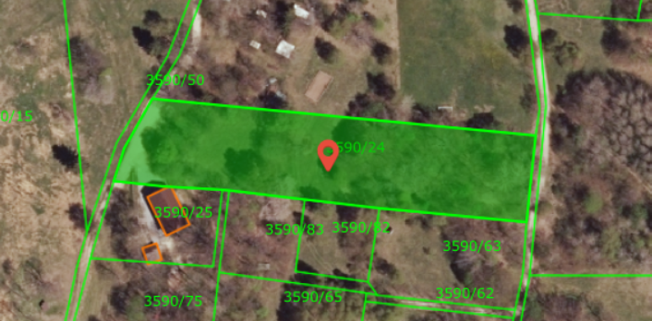
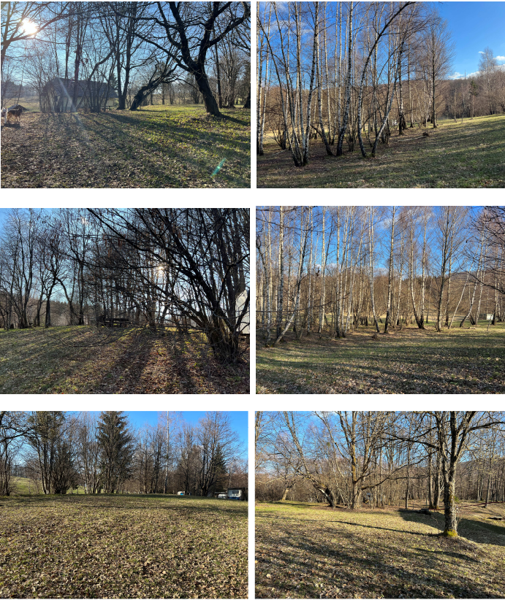

Priporočamo vam, da plačilo izvedete najkasneje do 26. 5. 2023 do 13:00 ure.
Podrobne podatke za plačilo varščine zainteresirani dražitelj prejme ob vnosu podatkov za prijavo na javno dražbo.
Navodila za registracijo, vpis in uporabo aplikacije bodo objavljena od 16. 5. 2023 od 00:00 ure dalje na spletnem mestu tega razpisa.

